Національний технічний університет України

«Київський політехнічний інститут імені Ігоря Сікорського»

Факультет інформатики та обчислювальної техніки

Кафедра обчислювальної техніки

**Архітектура комп’ютера 3**

**Лабораторна робота №4**

Виконав:

студент 3 курсу

групи ІВ-83

Ву В.Т.

Перевірив:

Нікольський С. С.

**Виконання лабораторної роботи:**

**Завдання 1**

*Таблица 6.1.*

|  |  |  |  |
| --- | --- | --- | --- |
| h3 | h2 | h1 | Функція |
| 0 | 1 | 1 |  |

*Таблица 6.2.*

|  |  |  |  |  |  |
| --- | --- | --- | --- | --- | --- |
| h2 | h1 | *X*1 | *X*2 | *X*3 | *X*4 |
| 1 | 1 | -9 | 10 | 31 | -21 |

**Завдання 2**

*Таблица 6.4.*

|  |  |  |  |
| --- | --- | --- | --- |
| h4 | h5 | h1 | Номер точки переходу на підпрограму |
| 1 | 0 | 1 | VI |

*Таблица 6.5.*

|  |  |  |
| --- | --- | --- |
| https://lh4.googleusercontent.com/uXmzOj11Q0ns5pvYmyisxx8xaxA86RzTx2VS6H2wWlJEqxBNAUtNtc1crznU64Bk2tBIn_EOhZfvQzxWlfOCsqBJXMo05HNgSWA0WHMxmgPw2yNNRLZxRWQHXn8cuRFbgXBErdA | https://lh6.googleusercontent.com/LdrZLnDbe_gHnYwSadodpMYXmmlHyiETeI2Ws2yZOhyTNF4enAHde_Qw9Uz3DIurt-b9fbrchOMTj8iX8iM95G9V7YF52T5PiRaJWmRxtSkq_sFCjsW1RL4n0lAyWff-fUxrl08 | Номер точки переходу на підпрограму |
| 1 | 1 | XII |

*Таблица 6.6.*

|  |  |  |  |  |
| --- | --- | --- | --- | --- |
|  |  | Ознаки результату/умови переходу | | |
| https://lh6.googleusercontent.com/dm7xq6pQvIcymA7MisSaiWY2MYwsrHjQqBsKJDUMnEqvLMRR01Nl3TS7TPzNNPjmz46hrBmJE4OlPHhRj-_L_vclKm0sqOCmNHs0AZeG5BPIcWgviEIcPqHKZQQGhPvmJa_xU8w | https://lh6.googleusercontent.com/vws-i0HfHEl3QPbOX6zvpp9qaVIquJPHppYSCqPLTKfRrN_HRB32RZv0MV9bMx9bx5xerH6Q5v7oSj9rDsJ1PCuSb96oFCNBUmfo--tGE1AnlEVsjs_MyygTbbcZzIZUJNXvxwI | **LC1** | **LC2** | **PA/C** |
| 1 | 0 | V=1 | C=1 | Z=1 |

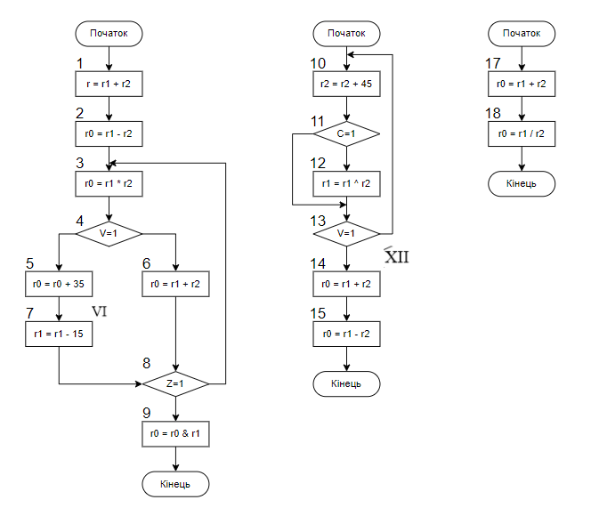

**Тестування:**

F = 4*(X1 / 2 + X2) – (X3 + 1 – X4)/4 = (2/2 + 10) – (4+ 1 – 1)/4 = 11

